Ilyes Ihdene

2386939

TP3 – Applications Web

Travail remis à

M. Meflah

Travail remis le 30 mai 2024

TP3 – Applications Web – Livrable 1 3

Consignes : 3

Nature du projet : 3

Modèle de données logique 4

Croquis d’écrans 5

L’accueil 5

Cube 5

Prisme à base carrée 6

# TP3 – Applications Web – Livrable 1

## Consignes :

Le projet choisi devra comprendre un minimum de 4 tables et un maximum de 6, et devra comporter un minimum de 3 écrans HTML et un maximum de 5. Vous devrez utiliser des feuilles de style (.CSS) pour mettre en forme les pages HTML de votre site. Un minimum de 2 pages, qui elles devront contenir un/des programmes JavaScript qui iront chercher/mettre à jour de l’information dans la base de données (API REST).

## Nature du projet :

Pour aider ceux qui ont de la difficulté avec les calculs de base en géométrie, nous avons eu l’idée de concevoir un calculateur d’aire et de volume pour plusieurs solides différents.

Il y aura une page d’accueil qui affichera la liste des solides qui mène à une autre page pour chaque solide et qui affiche une table des formules d’aire et de volume pour chaque solide. Chaque page aura un calculateur pour l’aire ainsi que pour le volume du solide en question.

## Modèle de données logique

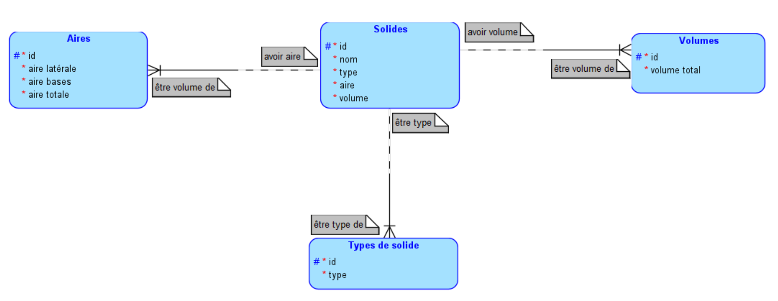

Le modèle de données logique explique les relations entre les entités. L’entité Solides comprend les informations de base d’un solide ainsi que ses formules d’aire et de volume. L’entité Aires comprend les formules d’aires latérales et des bases ainsi que pour l’aire totale pour chaque solide. L’entité Volumes comprend les formules de volume total pour chaque solide. L’entité Types de solide révèle le type de solide pour chaque solide.

Clé de lecture du modèle de données

Un solide possède une aire.

Un solide possède un volume.

Un solide a un type en particulier.

## Croquis d’écrans

### L’accueil

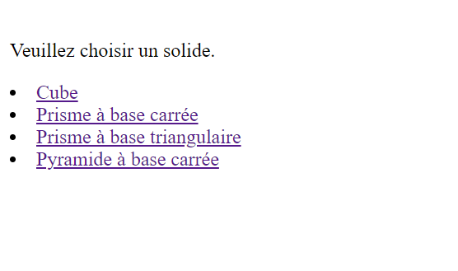

L’écran d’accueil est la page d’entrée vers le site. Elle permet de choisir pour quel solide l’utilisateur souhaite calculer l’aire et le volume.

### Cube

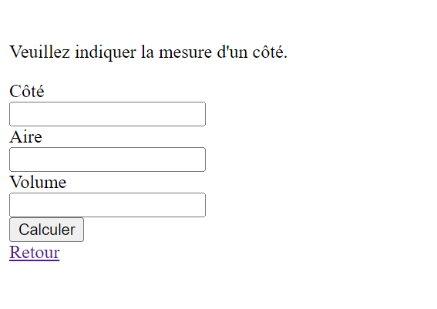

Cette page permet de calculer l’aire et le volume d’un cube en fonction de la mesure du côté que l’utilisateur entre.

### Prisme à base carrée

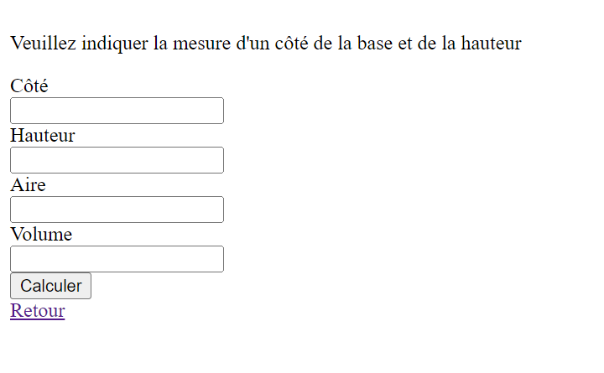

Cette page permet de calculer l’aire et le volume d’un prisme à base carrée en fonction de la mesure du côté et de la hauteur que l’utilisateur entre.

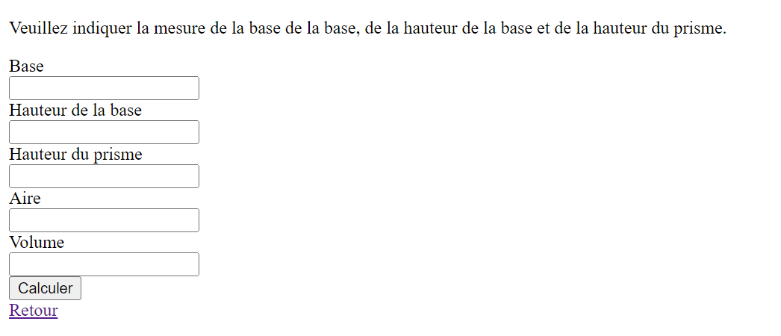

Cette page permet de calculer l’aire et le volume d’un prisme à base triangulaire en fonction de la mesure de la base de la base, de la hauteur de la base et de la hauteur du prisme que l’utilisateur entre.

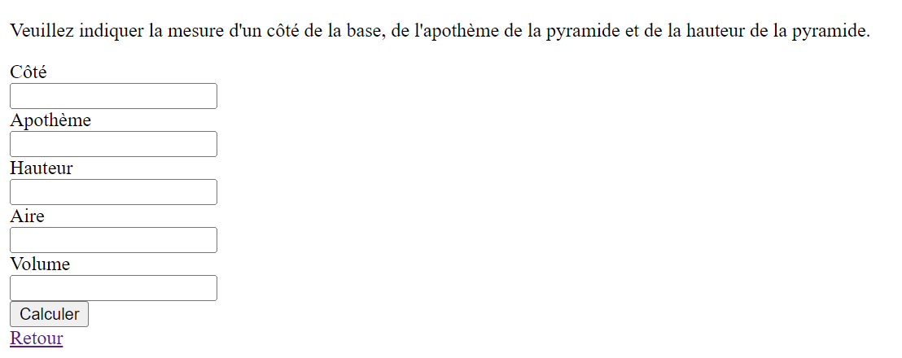

Cette page permet de calculer l’aire et le volume d’un pyramide à base carrée en fonction de la mesure d'un côté de la base, de l'apothème de la pyramide et de la hauteur de la pyramide que l’utilisateur entre.